

PAUTA - ACTIVIDADES: ADICIONES Y SUSTRACCIONES CON NÚMEROS MENORES A 50 (I)

- Complete los espacios de los siguientes problemas y dibuje donde corresponde.

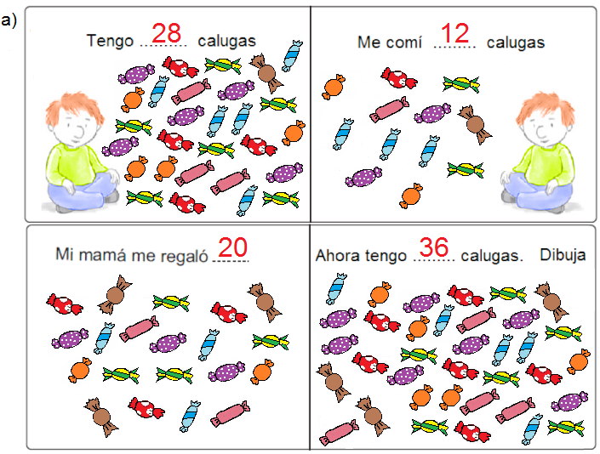
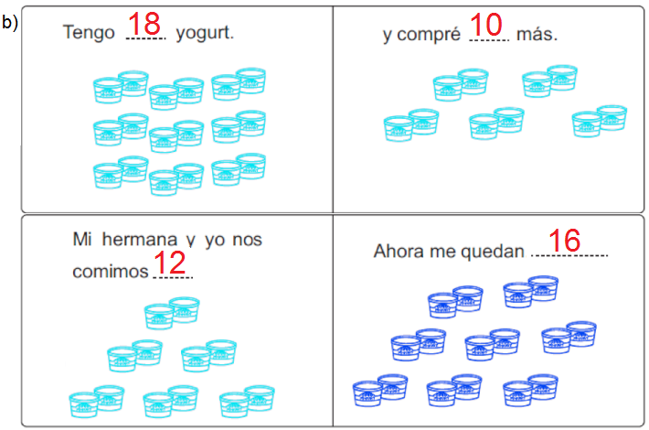

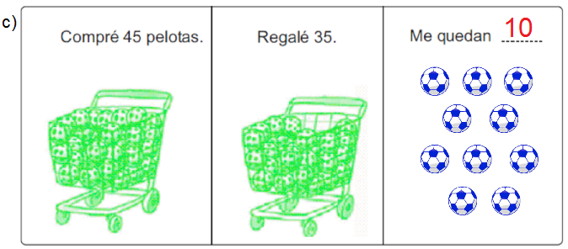

- Resuelva el siguiente problema. Los niños de primer año del colegio del barrio, organizaron un picnic.

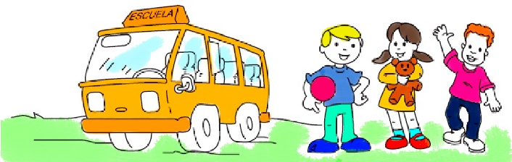

Responda:

- Se trasladaron en dos buses. En uno viajaban 17 niños y niñas y en el otro bus 28. ¿Cuántos alumnos fueron en total?

17 + 28 =  17 + 3 + 25 =  20 + 25 = 45 | ……Fueron 45 alumnos en total al picnic…

- Entre los dos buses había lugar para 50 niños y niñas. ¿Cuántos asientos quedaron vacíos?

50 – 45 = 5 | ……Quedaron 5 asientos sin ocupar……….


- En mi fiesta de cumpleaños tengo un globo para cada invitado, en total tengo 8 globos, pero antes de comenzar la fiesta se me rompieron 5. Mi mamá fue a comprar más para reponerlos, trajo un paquete con 10 globos.

- ¿Cuántos globos tengo?

8 – 5 = 3  3 + 10 = 13 | ……Tengo 13 globos en total……….

- ¿Cuántos globos me sobrarán?

13 – 8 = 5 | ……Me sobrarán 5 globos……….

Elaborado por: Fundación AraucaníAprende

Texto e imágenes modificadas por: Ministerio de Educación de Chile

